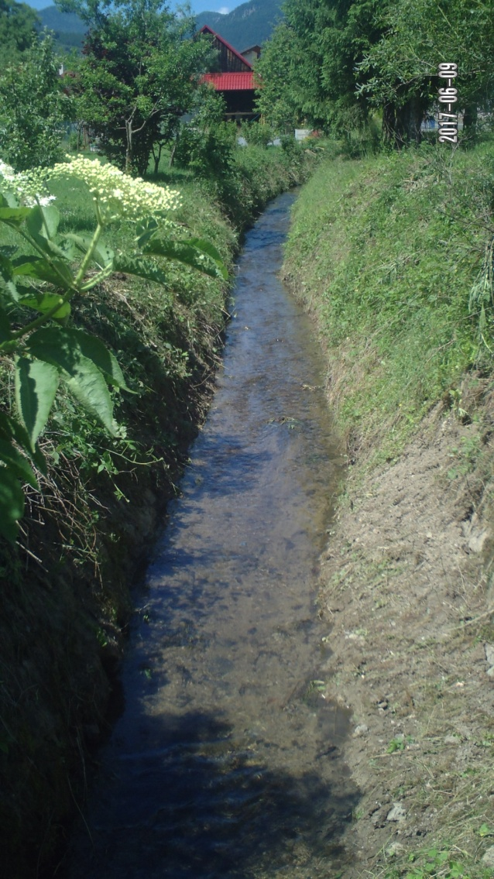
Časť od vtoku do Váhu smerom k hlavnej ceste.

Členovia ZO JDS Liptovská Teplá vyčistili melioračný kanál.
Nasledovných 15 členov našej organizácie sa 8. júna 2017 zúčastnilo náročnej brigády pri čistení melioračného kanála v areáli ihriska a od nových rodinných domov až po vtok do Váhu v dĺžke takmer pol kilometra:
- Almášy Alexander, Ďatel Marián, Ďurica František, Hrbček Peter, Húska Štefan, Ižo Július, Ižo Stanislav, Jandura Tibor, Jurkovec Václav, Kollárik Štefan, Likavec Jozef, Mareták Jozef, Mišiak Pavol, Murín Ignác, Šavrnoch Róbert.
Za ich ochotu a odvedenú prácu im patrí poďakovanie od všetkých občanov.
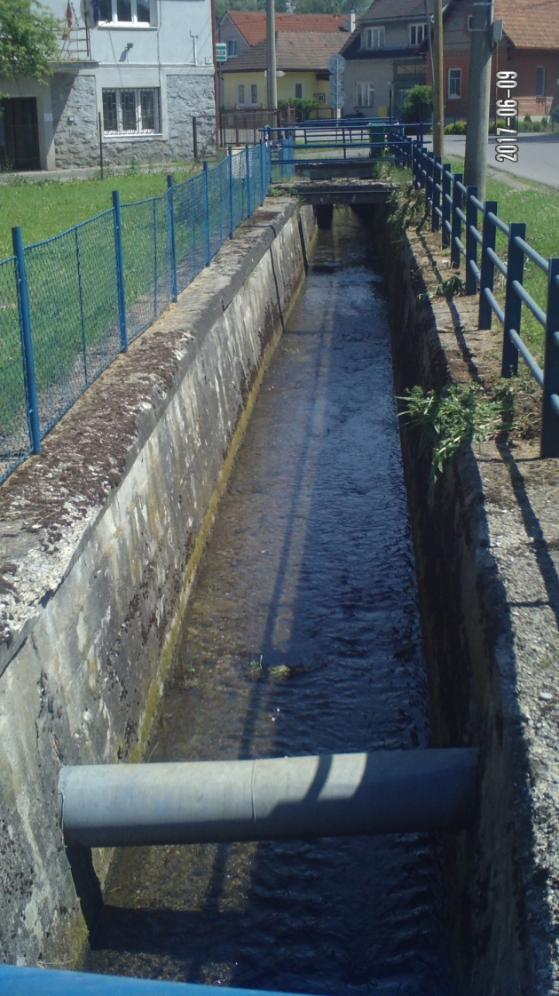

Úsek medzi železnicou a Políciou
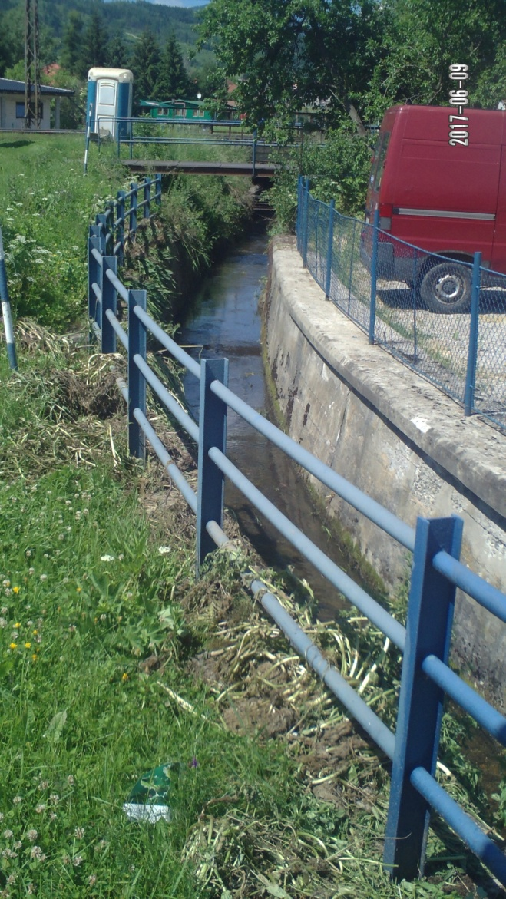
Úsek popri detskom zdravotnom stredisku po železničný most

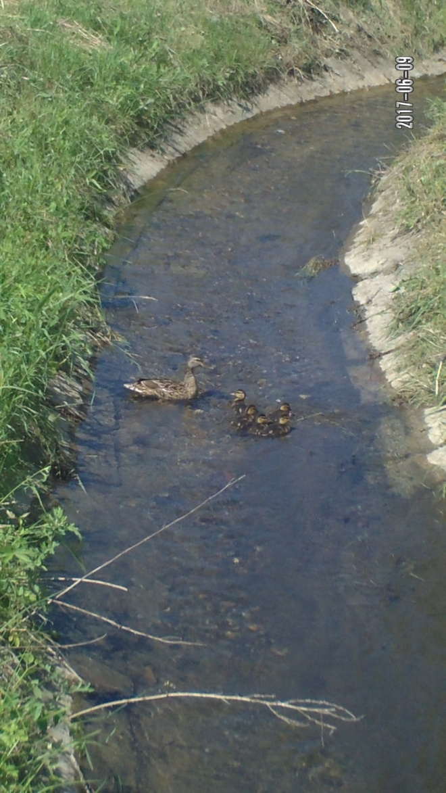
Vo vyčistenom kanáli si našla miesto aj rodinka divých kačiek
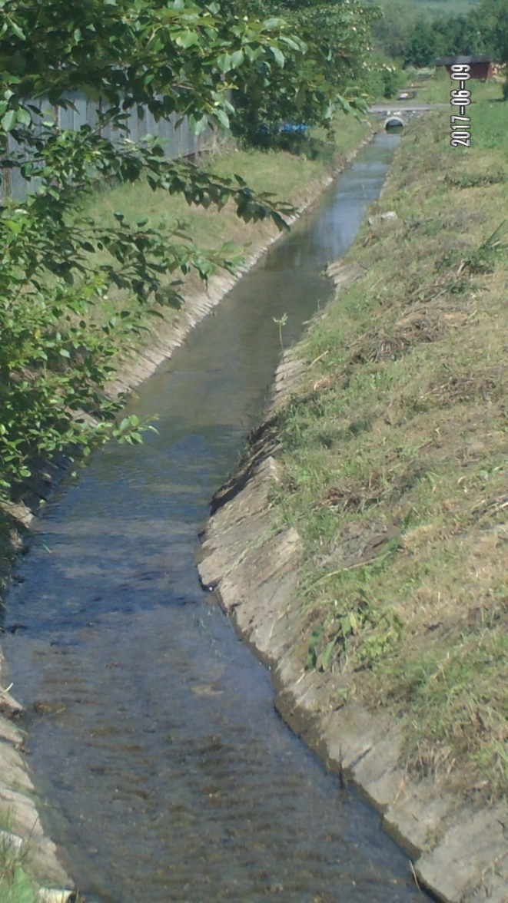
Od železnice popri oplotení ihriska
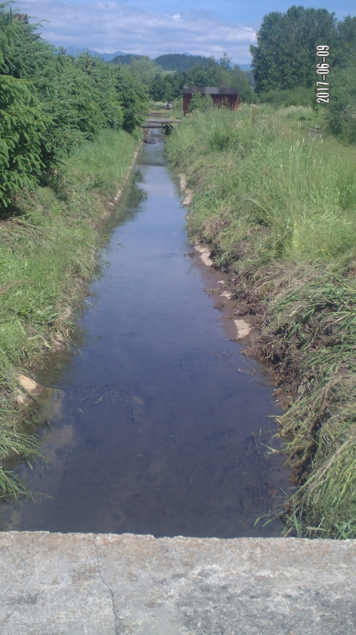
Popri železnici smerom k rodinnej zástavbe
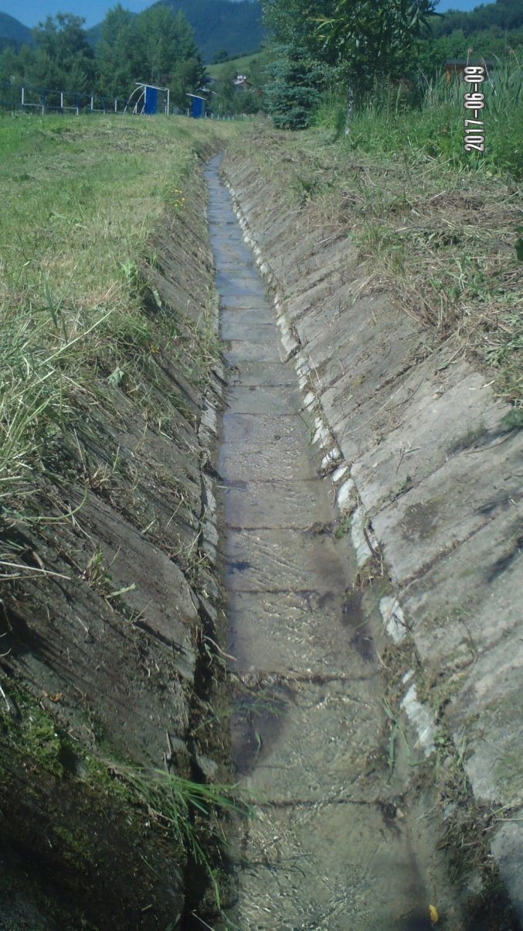
Časť kanála v areáli futbalového ihriska

